2012年1月高等教育自学考试全国统一命题考试
数据库系统原理 试题
课程代码：04735

考生答题注意事项：
- 本卷所有试卷必须在答题卡上作答。答在试卷和草稿纸上的无效。
- 第一部分为选择题。必须对应试卷上的题号使用2B铅笔将“答题卡”的相应代码涂黑。
- 第二部分为非选择题。必须注明大、小题号，使用0.5毫米黑色字迹笔作答。
- 合理安排答题空间，超出答题区域无效。
一、单项选择题(本大题共15小题，每小题2分，共30分)
在每小题列出的四个备选项中只有一个是符合题目要求的，请将其代码填写在题后的括号内。错选、多选或未选均无分。
1.数据库类型的划分依据是
A.记录形式 B.数据模型
C.数据联系 D.存取数据方法
2.在数据库系统中，如果数据库的逻辑结构发生了变化，那么用户的应用程序
A.必须改变 B.自动改变
C.可以不变 D.必须作废
3.STUDENT和DEPT两个关系如下表所示，其中STUDENT关系中的主码为学号，年龄在18～25之间，DEPT关系的主码为系号。向STUDENT中插入行(507，'王方'，17，'D4')，该操作
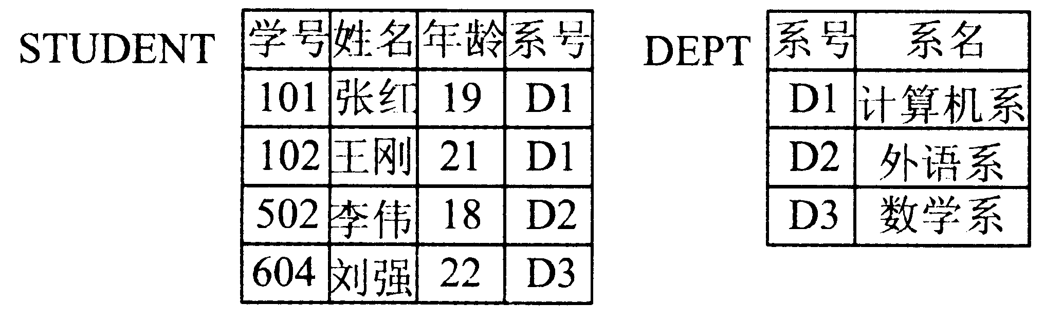
A.仅违反实体完整性 B.仅违反参照完整性
C.仅违反用户定义完整性 D.违反了参照完整性和用户定义完整性
4.在数据库设计中，超类实体与子类实体的关系是
A.前者只继承后者的主码 B.后者只继承前者的主码
C.前者继承后者的所有属性 D.后者继承前者的所有属性
5.设有关系模式R(ABCDEG)，F是R上成立的FD集，F={D→G，C→A，CD→E，A→B}，则(AC)⁺_{F}为
A.AC B.ABC
C.ABDG D.ABCDEG
6.3NF规范到BCNF，必须消除
A.非主属性对键的部分函数依赖 B.非主属性对键的传递函数依赖
C.主属性对键的部分和传递函数依赖 D.非平凡且非函数依赖的多值依赖
7.设有关系R(ABCD)和关系s(BCD)，则R×S结果集的元数为
A.3 B.4
C.6 D.7
8.关系代数中投影运算是对关系进行的
A.垂直分割 B.水平分割
C.结合 D.先垂直分割后水平分割
9.当关系R和S自然连接时，能够把R和S原来应该舍弃的元组放到结果关系中的操作是
A.左外连接 B.右外连接
C.外部并 D.外连接
10.嵌入式SQL中实现主语言与SQL语句间的参数传递是通过
A.SQLCA B.共享变量
C.数据集 D.游标
11.应用程序中的运算溢出属于
A.事务故障 B.系统故障
C.介质故障 D.人为故障
12.事务的并发执行不会破坏数据库的完整性，这个性质称为事务的
A.原子性 B.一致性
C.隔离性 D.持久性
13.在T-SQL语言中，表变量存在的地方是
A.内存 B.数据库
C.文件 D.临时表
14.PowerBuilder 9.0中，用于生成可执行文件、动态链接库、组件和代理对象的是
A.应用画板 B.工程画板
C.函数画板 D.窗口画板
15.在面向对象技术中，下列不属于汇集类型的是
A.数组 B.列表
C.行类型 D.包类型
二、填空题(本大题共10小题，每小题1分，共10分)
请在每小题的空格上填上正确答案。错填、不填均无分。
16.DBMS是位于用户与______之间的一层数据管理软件。
17.设计数据库概念结构时，常用的数据抽象方法是______和概括。
18.引起关系模式中各种数据操作异常的原因是______。
19.关系R和S都是二元关系，则与元组表达式{w|(∃u)( ∃v)(R(u)∧S(v)∧u[2]=v[1]∧w[1]=u[1]∧w[2]=v[2])}等价的关系代数表达式是______。
20.SQL DML分成数据查询和______两类。
21.如果一个并发调度的执行结果与某一串行调度的执行结果等价，那么这个并发调度称为______。
22.数据库的安全性是指保护数据库，防止不合法的使用，以免数据的泄密、更改或______。
23.在SQL Server 2000中，角色分为服务器角色和______角色。
24.PowerBuilder在访问数据库之前，必须首先与要使用的数据库______。
25.在SQL标准中，CLI定义了一套可以从宿主语言调用的______。
三、简答题(本大题共10小题，每小题3分，共30分)
26.DBMS的存储管理器有哪几部分组成?
27.在关系模型中，对关系作了哪些规范性限制?
28.设F是关系模式R(ABCDE)的FD集，F={AB→C，C→E，E→CD，C→D，AB→E}，试求与F等价的最小函数依赖集。
29.所有的视图都可以更新吗?为什么?
30.参照完整性规则在SQL中可以用哪几种方法实现?
31.什么是数据库的可恢复性?
32.封锁可能带来哪些问题?
33.SQL Server 2000安装程序自动创建的系统数据库有哪些?
34.简述PowerBuilder 9.0集成开发环境中系统树窗口的功能。
35.在类图中，子类之间的语义约束有哪些?
四、设计题(本大题共5小题，每小题4分，共20分)
设有如下3个关系模式：
职工(职工号，姓名，性别，年龄)
工程(工程号，工程名称，预算)
报酬(职工号，工程号，工资)
用SQL语句完成下面36—40题。
36.查询年龄不在19至55岁之间的职工姓名和性别。
37.按照职工号统计每名职工的总收入。
38.将预算额达到10万元及以上工程的职工工资提高10％。
39.创建一个关于职工参加工程项目的视图VPS，该视图包括职工号，姓名，工程名称和工资。
40.查询参加过两个以上工程项目的职工号及项目数，并按项目数降序排列。
五、综合题(本大题共2小题，每小题5分，共10分)
41.设某校教材管理系统中，有一个记录各班级领用教材情况的关系模式：
R(教材编号，教材名称，出版社，班级号，领用时间，领用数量)
如果规定：每个班级每次可领用多种教材，但每种教材只允许领用一次；同一种教材可被不同班级领用；不同班级可同时领用教材。
(1)根据上述规定，写出模式R的基本FD和关键码。
(2)R最高属于第几范式?
(3)将R规范到3NF。
42.某汽车维修部门的维修工单如下表所示：
维修工单号：2011008 下达日期：××××××
机动车牌照号：×××××× 型号：×××× 故障说明：××××
更换  零件 | 零件号 | 零件名称 | 规格 | 单价 | 更换数量
更换  零件 | LJ002 | ××× | ×× | ×× | ××
更换  零件 | LJ517 | ××× | ×× | ×× | ××
维修工代号：××× 维修工姓名：××× 完工日期：××××××
(1)根据上表，试为某汽车维修部门设计一个优化的ER模型，要求标注联系类型(可省略实体属性)。
(2)将ER模型转换为关系模型，标注每个关系模型的主键和外键(如果存在)。
